Metodologie di Programmazione

II semestre a.a. 2024/2025

Canale M-Z e prevalentemente a distanza (“teledidattica”)
Versione 1.0 del 23 Aprile 2025

Si propongono due progetti; un progetto più semplice (JTressette), ed uno più complesso (JImpossibleMission) che permettono di accedere ad un massimo di 28 e 30 punti rispettivamente.

In caso di plagio si annulleranno tutte le consegne coinvolte, e poi saranno presi provvedimenti.

Utilizzare strumenti di disegno per disegnare i diagrammi delle classi (ad es., draw.io, Google Draw, Google Presentation, PowerPoint, etc…).

Ricordo che durante gli appelli straordinari si consegnano progetti e si svolgono orali e non si tengono prove scritte.

Inoltre, si ricorda che il voto del progetto pesa il 40% del voto finale (il 60% dipende dal voto dello scritto).

Si prega di consultare le sezioni delle proprie pagine del corso (classroom per la presenza canale MZ e pagina del corso Unitelma per la Teledidattica) per le regole sulla valutazione di scritti e progetti.

Le scadenze delle consegne dei progetti sono riportate su infostud per ogni appello, e sono entro le 23:59 di 5 giorni prima la data di un appello scritto.

Il limite superiore per la consegna di questo progetto è l’appello straordinario di marzo/aprile 2026, poi bisognerà attendere il nuovo progetto dell’a.a. 2025-2026.


JTressette
Voto massimo per il progetto ottenibile: 28
Numero massimo di membri del gruppo: 1

Regole e Video Tutorial
Regole del gioco: Tressette - Wikipedia
Video tutorial: TRESSETTE | Gioco di Carte del Seme Obbligatorio | Tutorial 149 Come si gioca

Risorse
Online si trovano moltissime immagini di carte da gioco, e siti con campioni audio di pubblico dominio.

Consegna
- Consegnare il diagramma delle classi (esclusivamente in formato PDF)
- Il progetto eclipse del gioco, con tutte le cartelle relative a codice sorgente e risorse (la classe JTressette deve contenere il main del gioco) (esclusivamente in formato ZIP e NON RAR o altri formati)
- la documentazione completa generata con javadoc (nella forma di una cartella contenuta nel progetto eclipse del punto 2)
- Una relazione INDIVIDUALE (esclusivamente in formato PDF) che descrive, almeno i seguenti punti IMPORTANTE: UNA RELAZIONE DI UN PROGETTO SOFTWARE NON HA UN LIMITE SUPERIORE NEL NUMERO DI PAGINE (UNA RELAZIONE SERVE A VALORIZZARE IL VOSTRO LAVORO):
  - Il numero di matricola
  - corso (presenza MZ o Teledidattica)
  - nome, cognome
  - le decisioni di progettazione relative a ognuna delle specifiche (vedi sotto)
  - I design pattern adottati, dove e perchè
  - l’uso degli stream
  - altre note progettuali e di sviluppo

Specifiche
- Gestione del profilo utente, nickname, avatar, partite giocate, vinte e perse, livello …
- Gestione di una partita completa con un giocatore umano contro 1, 2 o 3 giocatori artificiali
- Uso appropriato di MVC [1,2], Observer Observable e di altri design pattern. NON IMPLEMENTARE MVC e/o ObserverObservable non è considerata una scelta appropriata, l’adozione è richiesta come SPECIFICA DI PROGETTO.
- Adozione di Java Swing [2] o JavaFX [3] per la GUI
- Utilizzo appropriato di stream
- Riproduzione di audio sample (si veda appendice AudioManager.Java)
- Animazioni ed effetti speciali (anche se limitati)

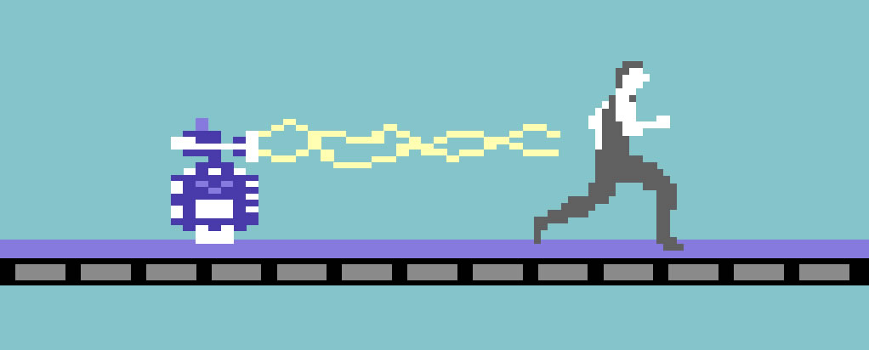
JImpossibleMission
Voto massimo per il progetto ottenibile: 30
Numero massimo di membri del gruppo: 2

Gameplay
C64 Longplay - Impossible Mission (complete)

gioca online: https://impossible-mission.krissz.hu/

Manuale delle istruzioni
https://archive.org/details/Impossible_Mission_1984_Epyx/mode/2up

Risorse
Online si trovano immagini con sprite del gioco e siti con campioni audio di pubblico dominio.
Commodore 64 - Impossible Mission - Player - The Spriters Resource
https://www.reddit.com/r/c64/comments/122baww/impossible_mission_a_study_of_the_map_and_objects/?rdt=55205

Consegna
- Consegnare il diagramma delle classi (esclusivamente in formato PDF)
- Il progetto eclipse del gioco, con tutte le cartelle relative a codice sorgente e risorse (la classe JImpossibleMission deve contenere il main del gioco) (esclusivamente in formato ZIP e NON RAR o altri formati)
- la documentazione completa generata con javadoc (nella forma di una cartella contenuta nel progetto eclipse del punto 2)
- Una relazione INDIVIDUALE (esclusivamente in formato PDF) che descrive, almeno i seguenti punti IMPORTANTE: UNA RELAZIONE DI UN PROGETTO SOFTWARE NON HA UN LIMITE SUPERIORE NEL NUMERO DI PAGINE (UNA RELAZIONE SERVE A VALORIZZARE IL VOSTRO LAVORO):
- Il numero di matricola
- corso (presenza MZ o Teledidattica)
- nome, cognome, e composizione del gruppo
- le decisioni di progettazione relative a ognuna delle specifiche (vedi sotto)
- I design pattern adottati, dove e perchè
- l’uso degli stream
- altre note progettuali e di sviluppo
Specifiche

Team di 1 persona
- gestione del profilo utente, nickname, avatar, partite giocate, vinte e perse, livello …
- gestione di una partita completa con almeno 8 livelli giocabili, 2 tipi di nemici con grafica e comportamento di gioco differenti, con gestione del punteggio, delle vite, delle tessere nascoste, dell’attivazione degli ascensori, del blocco temporaneo dei nemici, game over, continua, classifica….
- uso appropriato di MVC [1,2], Observer Observable e di altri Design Pattern; l’adozione è richiesta come SPECIFICA DI PROGETTO.
- adozione di Java Swing [2] o JavaFX [3] per la GUI
- utilizzo appropriato di stream (Stream<T>)
- riproduzione di audio sample (si veda appendice AudioManager.Java)
- animazioni ed effetti speciali

Team di 2 persone
- le specifiche da 1 a 7
- almeno 16 livelli, tutti i tipi di nemici più 2 nemici nuovi con nuovi attacchi e comportamenti,
- L’editor dei livelli di gioco dove poter specificare:
- posizione e tipologia delle piattaforme
- posizione e tipologia dei nemici
- posizione e tipologia degli oggetti (librerie, computer …)

Riferimenti
[1] https://it.wikipedia.org/wiki/Model-view-controller
[2] Java Swing e MVC Tutorial (Attenzione questa implementazione di MVC non prevede l’adozione di Observer Observable, mentre è richiesto di adottare anche Observer Observable per la gestione delle notifiche provenienti dal Model) : https://www.youtube.com/watch?v=-NiKk9UqUoo&list=PLU8dZfh0ZIUn7-TDZfSmX9QRnBgmdJJWD
[3] Tutorial del corso di Metodologie di Programmazione https://github.com/sapienza-metodologie-di-programmazione/guide?tab=readme-ov-file

Appendice (AudioManager.Java)
Provate una delle due versioni, il funzionamento dipende dalle distribuzioni di JRE.

import java.io.FileInputStream;
import java.io.FileNotFoundException;
import java.io.IOException;
import java.io.InputStream;
import sun.audio.AudioPlayer;
import sun.audio.AudioStream;

public class AudioManager {
private static AudioManager instance;

public static AudioManager getInstance() {
if (instance == null)
instance = new AudioManager();
return instance;
}
private AudioManager() {

}
public void play(String filename) {
try {
InputStream in = new FileInputStream(filename);
AudioStream sound = new AudioStream(in);
AudioPlayer.player.start(sound);
} catch (FileNotFoundException e1) {
e1.printStackTrace();
} catch (IOException e1) {
e1.printStackTrace();
}
}
}

Esempio di riproduzione di un sample audio
AudioManager.getInstance().play("resources/audio/hit.wav");
Altra versione di AudioManager (JDK>9)
import java.io.BufferedInputStream;
import java.io.FileInputStream;
import java.io.FileNotFoundException;
import java.io.IOException;
import java.io.InputStream;

import javax.sound.sampled.AudioInputStream;
import javax.sound.sampled.AudioSystem;
import javax.sound.sampled.Clip;
import javax.sound.sampled.LineUnavailableException;
import javax.sound.sampled.UnsupportedAudioFileException;

public class AudioManager {

private static AudioManager instance;

public static AudioManager getInstance() {
if (instance == null)
instance = new AudioManager();
return instance;
}

private AudioManager() {

}

public void play(String filename) {

try {
InputStream in = new BufferedInputStream(new FileInputStream(filename));
AudioInputStream audioIn = AudioSystem.getAudioInputStream(in);
Clip clip = AudioSystem.getClip();
clip.open(audioIn);
clip.start();
} catch (FileNotFoundException e1) {
e1.printStackTrace();
} catch (IOException e1) {
e1.printStackTrace();
} catch (UnsupportedAudioFileException e1) {
e1.printStackTrace();
} catch (LineUnavailableException e1) {
e1.printStackTrace();
}
}
}

